**Texto base**

**8**

**Empatia**

Andrea Volante Costa e Giselda Fernanda Pereira

***Resumo***

*Nesta unidade, trataremos sobre o conceito de empatia e seus desdobramentos, como sua origem e sua importância nas relações sociais e no mundo dos negócios. A empatia pode ser considerada um exercício de equilíbrio constante. E por que equilíbrio? Seria, mais ou menos, uma balança em que de um lado temos o que desejamos e o que podemos oferecer em um determinado momento; do outro lado, temos o que o outro quer e o que ele precisa naquele momento.*

**1.1. O que é empatia?**

Quando perguntamos às pessoas o que é empatia, normalmentea resposta mais imediata é “colocar-se no lugar do outro”. Frequentemente também nos dizem que empatia é uma faculdade; a faculdade de compreender emocionalmente outra pessoa.

Parece bem simples. Será?! Há também quem diga que empatia é um estado; é uma capacidade psicológica; é uma habilidade. Existe também uma ideia que vale a pena refletirmos que pode ser entendida como a “falsa empatia”. Veja a imagem a seguir.

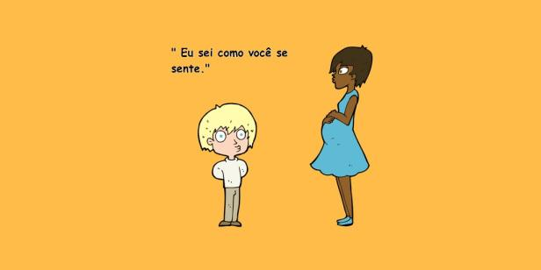

Fonte da imagem: https://bibliot3ca.com/o-abc-da-falsa-empatia/. Acesso em: 19 jul. 2020.

Bom! Dá para pensar um pouquinho no que a empatia não é. Certamente, não é apenas uma “preocupação verbal”. Frases pré-fabricadas não dão conta do que o conceito de empatia verdadeiramente deve expressar.

Você sabia que existe um Museu da Empatia? Mais do que isso, que ele já esteve no Brasil? O Museu da Empatia é um projeto artístico e cultural inglês (você pode ver as exposições em https://www.empathymuseum.com/) e, em 2017, esteve no Parque do Ibirapuera com a instalação abaixo:

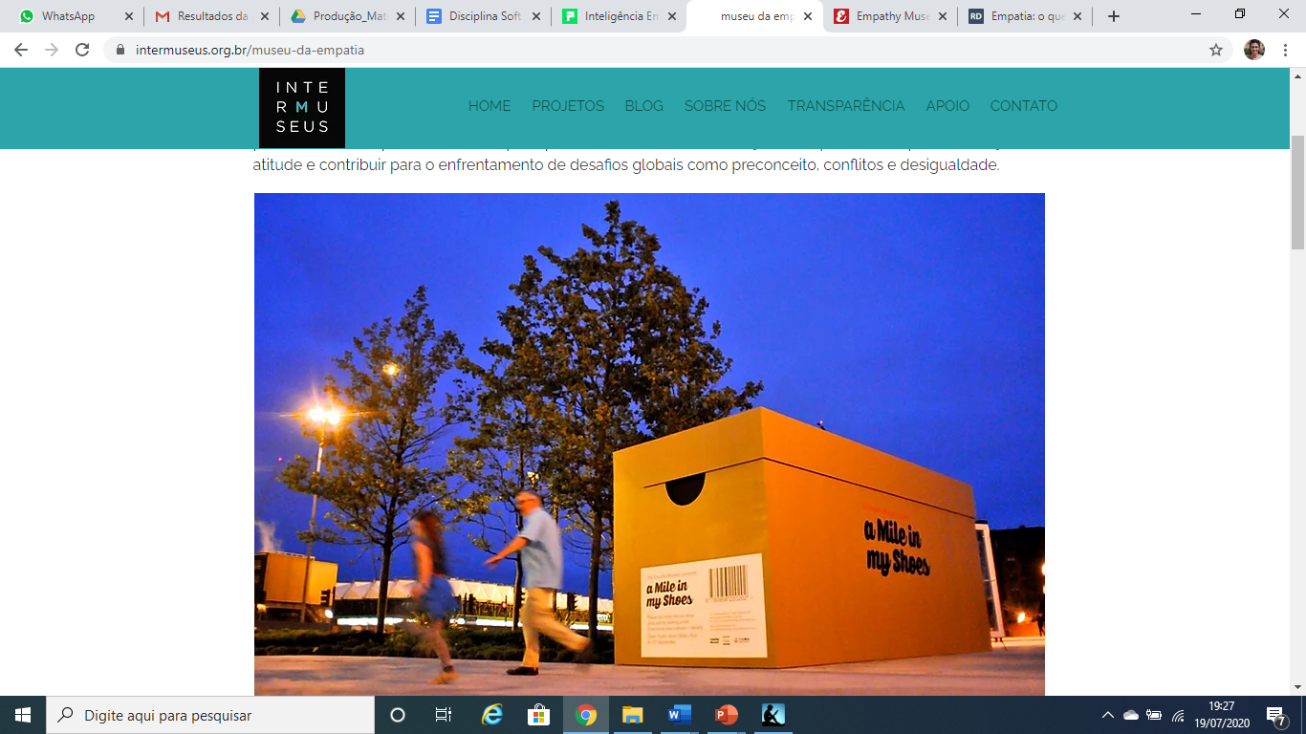

Figura 1. Museu da Empatia, 2017, Parque do Ibirapuera (MUSEU DA EMPATIA, 2020)

Mas, então, o que é empatia, para merecer até um museu? Talvez, a própria frase que inspirou a criação do Museu da Empatia possa dar uma pista sobre o que é empatia: “O maior déficit que nós temos em nossa sociedade e em nosso mundo neste momento é o déficit de empatia. Nós estamos em grande necessidade de sermos capazes de nos colocarmos nos sapatos do outro[1] e vermos o mundo através dos olhos dele.” Barack Obama (MUSEU DA EMPATIA, 2020)[2].

Segundo o psicólogo Daniel Goleman, autor do best-seller “Inteligência Emocional: a Teoria Revolucionária que define o que é ser inteligente”, a empatia é a capacidade de se sentir o que uma outra pessoa sente caso se estivesse na mesma situação vivenciada por ela, ou seja, procurar experimentar de forma objetiva e racional o que sente o outro a fim de tentar compreender seus sentimentos e emoções.

Desta forma, segundo o autor (1995), “a empatia é alimentada pelo autoconhecimento; quanto mais consciente estivermos acerca de nossas próprias emoções, mais facilmente poderemos entender o sentimento alheio”, relacionando a empatia às outras 4 habilidades fundamentais que ele identifica em uma pessoa emocionalmente inteligente (conhecer as próprias emoções; lidar com as emoções; motivar-se e lidar com relacionamentos).

De acordo com Goleman (1995) ainda,

A chave para que possamos entender os sentimentos dos outros está em nossa capacidade de interpretar canais não-verbais: o tom da voz, gestos, expressão facial e outros sinais. (...) Assim como a forma de expressão da mente racional é a palavra, a das emoções é não-verbal. Na verdade, quando as palavras de alguém entram em desacordo com o que é transmitido por seu tom de voz, gestos ou outros canais não-verbais, a verdade emocional está mais no como ele diz alguma coisa do que no que ele diz. Uma regra elementar usada na pesquisa de comunicações é que 90% ou mais de uma mensagem emocional são não-verbais.

O que significa que quanto maior a identificação entre duas pessoas, maior será a empatia entre elas, uma vez que os sinais corporais são compreendidos por ambos - mimetizados, em alguns casos - e os verbais, também.

Embora a empatia seja uma habilidade natural do ser humano - e esteja mais desenvolvida em algumas pessoas - ela é plenamente possível de ser aprendida. Exemplos de solidariedade e compaixão, vivenciados ou apreendidos, são boas fontes de aprendizado para atitudes empáticas.

**1.2. Origens da empatia**

Há estudos que sugerem que a origem da empatia pode ser identificada já quase a partir dos primeiros dias após o nascimento, tanto que a palavra “empatia” também é utilizada de forma técnica para denominar a mímica motora que o bebê faz, imitando gestos dos adultos e sons que ele apreende (GOLEMAN, 1995).

Estes mesmo pesquisadores que afirmam que é por meio da sintonia entre as trocas afetivas de pais e bebê que aprendemos nosso maior repertório de empatia durante toda a vida. Nesses estudos, constatou-se que

Uma prolongada ausência de sintonia entre pai e filho impõe um tremendo tributo emocional à criança. Quando um pai repetidamente não entra em empatia com uma determinada gama de emoções da criança — alegria, lágrimas, necessidade de aconchego —, a criança começa a evitar expressar, e talvez mesmo a sentir, esses tipos de emoção.

Dessa forma, acredita-se que muito das emoções mais íntimas que uma pessoa tem possam ser apagadas do repertório desta criança, fazendo com que ela venha preferir uma gama de emoções de infelicidade, dependendo dos estados de espírito que lhe foram retribuídos.

Enquanto o abandono emocional parece diminuir a empatia, há um resultado paradoxal quando ocorre abuso emocional intenso e constante em crianças. (BROWN, 2012)

As crianças que sofrem tais abusos podem tornar-se hiper alertas para as emoções daqueles que as cercam, o que é equivalente a uma vigilância pós-traumática para detectar indícios que anunciem ameaça. Essa preocupação obsessiva com os sentimentos dos outros é típica de crianças psicologicamente maltratadas e que, na idade adulta, sofrem os mercuriais altos e baixos, às vezes diagnosticados como “distúrbio limite de personalidade”. Muitas dessas pessoas têm o dom de sentir o que sentem os que as cercam, e é muito comum relatarem que sofreram abusos emocionais na infância.

Logo decorre a enorme responsabilidade que os pais têm quando nasce uma criança, uma vez que ações cotidianas - e muitas vezes, pouco valorizadas - podem ser determinantes no futuro de seu filho. Precisamos nos lembrar que:



Fonte da imagem: <https://terezalaise.com.br/2016/06/a-empatia-pode-salvar-o-mundo/ >. Acesso em 19 jul.2020.

Afinal, a empatia pode ser desenvolvida, exercitada. Pode se tornar um hábito e se tornar uma corrente. E por esse motivo é importante sermos empáticos?!

**1.3. A importância da empatia**

Por que é importante ser empático? A empatia nos ajuda a ter melhores relações com todas as pessoas. Saber compreender o outro também significa ser capaz de ouvir - uma das habilidades mais importantes atualmente.

Além disso, a empatia é uma das principais competências de liderança, uma vez que é por meio da empatia que somos capazes de resolver diversas situações considerando diversas opiniões diferentes.

Em negociações, ela também é uma habilidade muito importante. Quando compreendemos o que as outras pessoas desejam, por meio da escuta ativa, somos mais capazes de interagir de uma forma positiva, buscando a resolução do conflito.

Há uma extensa lista de habilidades e dicas relacionadas atualmente à empatia. Selecionamos algumas encontradas com maior frequência:



Vamos comentar essas habilidades:

* **Foque sua atenção em escutar**: segundo David (2018), ouvir com presença, que lá, a autora chama de escuta ativa, é um dos principais componentes da pirâmide de necessidades emocionais, facilitando a conexão entre as pessoas;
* **Depois de ouvir, pergunte**: ainda segundo a autora (2018), o diálogo cria laços de compreensão mútua. É apenas por meio da curiosidade genuína no que alguém tem a dizer que conseguimos estabelecer a empatia verdadeira;
* **Confirme seu entendimento**: uma das melhores maneiras de confirmar se você entendeu as informações de forma correta e completa é parafraseando o que a pessoa disse. Isso traz segurança ao interlocutor de que você assimilou o que foi dito de forma correta.
* **Ajudar não é resolver**: por meio da empatia somos capazes de avaliar o que é necessário para que uma pessoa resolva suas questões, porém, é sempre importante compreender que é a própria pessoa que deve ser responsável pelas suas próprias mudanças.

**Referências**

DAVID, S. *Agilidade Emocional*. São Paulo: Cultrix, 2018.

BROWN R. A arte da imperfeição. São Paulo: Ed. Novo Conceito, 2012.

GOLEMAN, D. *Inteligência Emocional: a Teoria Revolucionária que define o que é ser inteligente.* 52. ed. Rio de Janeiro: Objetiva, 1995.

MUSEU DA EMPATIA. Disponível em: <https://www.intermuseus.org.br/museu-da-empatia>. Acesso em: 19 jul. 2020.

1. Optamos por traduzir a expressão “stand in somebody’s shoes” literalmente, para que a imagem da caixa de sapato pudesse fazer sentido. A expressão significa em português “sermos capazes de nos colocar no lugar do outro”.
2. Tradução nossa: “The biggest deficit that we have in our society and in the world right now is an empathy deficit. We are in great need of people being able to stand in somebody else’s shoes and see the world through their eyes.”